**A. DESCRIPCIÓN DETALLADA DE LA EMPRESA**

**Nombre de la Empresa:**

**Ñecos S.L.**

**Nombre de los componentes del grupo:**

* Héctor Martínez Martínez

**Actividad Empresarial:**

Ñecos S.L. es una empresa dedicada al diseño, fabricación y venta de miniaturas para juegos de mesa y wargames, así como escenografía personalizada. Además, ofrece servicios de pintura profesional por encargo y organiza talleres y eventos.

**Sedes:**

* **Sede Central (Oficinas y Taller de Producción):**  
  C. Isaac Peral, 2, 18800 Baza, Granada
* **Tienda y Sala de Eventos:**  
  C. Isaac Peral, 2, 18800 Baza, Granada

**Organigrama:**

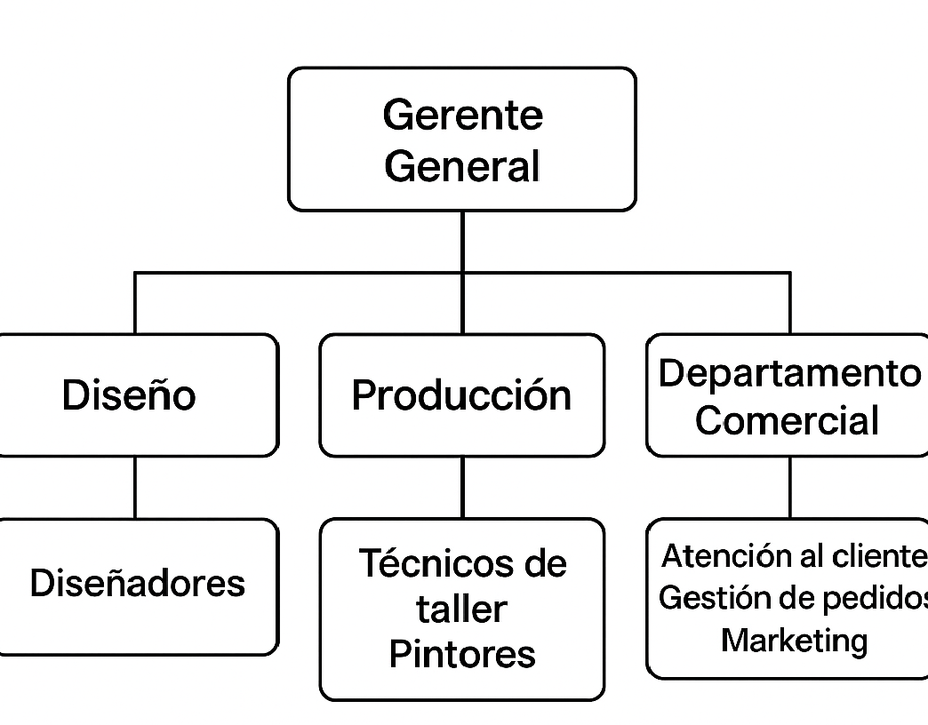

**Número de empleados y ocupación:**

* **Gerente General:** 1
* **Departamento de Diseño:** 3 diseñadores 3D
* **Producción:** 1 técnico y 4 pintores
* **Departamento Comercial y Atención al Cliente:** 4 personas
* **Informática y soporte técnico:** 1 persona (externa)

**Gestión actual de la información:**

Actualmente, Ñecos tiene un nivel de informatización básico-medio. Utiliza:

* Un sistema de hojas de cálculo (Excel) para el control de inventario, pedidos y gestión de clientes.
* Un correo electrónico corporativo y cuentas en redes sociales.
* Una página web con tienda online desarrollada en PrestaShop, donde se ofrece el catálogo completo de miniaturas, escenografía y servicios de pintura. No dispone de un ERP ni CRM específico.
* El flujo de trabajo entre diseño, producción y tienda se realiza principalmente mediante correos electrónicos y documentos compartidos en la nube (Google Drive), lo que genera retrasos y duplicidades.

**Otros datos relevantes:**

* La empresa ha experimentado un crecimiento del 30% en el último año y busca profesionalizar sus procesos con una aplicación de gestión a medida que integre las distintas áreas.
* El objetivo a corto plazo es digitalizar los procesos internos para mejorar la eficiencia.

**B. DESCRIPCIÓN DE LOS RECURSOS DISPONIBLES EN LA EMPRESA**

**1. Hardware (HW)**

**a) Oficina Central (Taller y diseño):**

* 5 ordenadores de sobremesa de gama media-alta con procesadores Intel Core i5/i7, 16 GB de RAM y discos SSD de 512 GB. Usados principalmente para diseño 3D, administración y tareas de comunicación.
* 2 impresoras 3D de resina (Anycubic Photon y Elegoo Mars), destinadas a la producción de prototipos de miniaturas y moldes de escenografía.
* 1 servidor local con sistema operativo Windows Server 2016, utilizado para almacenamiento interno de archivos, bases de datos y backups semanales.
* Equipamiento básico como monitores duales para diseñadores, escáner, impresora multifunción y SAI (Sistemas de alimentación ininterrumpida) para evitar pérdidas ante cortes eléctricos.

**b) Tienda física y sala de eventos:**

* 2 equipos informáticos para punto de venta (TPV) con pantallas táctiles, conectados a un software de caja básico.
* Lector de códigos de barras, impresora térmica de tickets, y cajón portamonedas automatizado.
* Conexión a red cableada y WiFi protegida, con acceso controlado para clientes en eventos o torneos.
* Equipos de sonido, proyector y pantalla para presentaciones o retransmisión de partidas en la sala de eventos.

**2. Software (SW)**

**a) Sistemas operativos:**

* Todos los equipos funcionan bajo Windows 10 Pro o Windows 11 Pro, con las licencias legales correspondientes.

**b) Productividad y gestión documental:**

* Microsoft Office 365: para tareas de administración, contabilidad básica, gestión de documentos y correo electrónico.
* Google Workspace: utilizado para trabajo colaborativo y almacenamiento en la nube de documentos internos.

**c) Diseño y producción:**

* ZBrush y Blender: para el modelado 3D de miniaturas, estructuras y escenografía personalizada.
* AutoCAD: para los planos técnicos de moldes y piezas complejas.
* Chitubox y Lychee Slicer: para preparación de archivos de impresión en las impresoras 3D de resina.

**d) Contabilidad y facturación:**

* Sage 50

**e) Página web y tienda online:**

* PrestaShop 1.7 alojado en un servidor externo con hosting profesional.
  + Catálogo con más de 150 productos clasificados en categorías (miniaturas, escenografía, accesorios).
  + Sistema de gestión de pedidos, clientes, pasarelas de pago (PayPal, tarjeta), gastos de envío y descuentos.

**f) Seguridad:**

* Antivirus profesional (AVAST) en todos los equipos.
* Firewall integrado en el router de la oficina.

**3. Limitaciones actuales**

A pesar de contar con una base tecnológica funcional, existen varios desajustes y carencias:

* La tienda física y la tienda online no están sincronizadas, lo que obliga a ajustar el stock manualmente en dos sitios distintos.
* La información sobre clientes, pedidos y facturación está fragmentada en diferentes herramientas (PrestaShop, Excel, Sage), dificultando el análisis y la trazabilidad.
* No se cuenta con una base de datos centralizada ni con un sistema CRM para hacer seguimiento de clientes y campañas de marketing.
* No hay automatización entre el diseño 3D, la producción y la venta: todo se gestiona de forma manual por correo o mensajes internos.

**C. DESCRIPCIÓN DE LOS REQUISITOS PARA LA APLICACIÓN**

Ñecos necesita una aplicación a medida que permita gestionar de forma centralizada y eficiente sus procesos internos: desde el diseño de productos hasta su fabricación y venta, incluyendo el seguimiento de pedidos, la gestión del stock, los clientes y el calendario de producción.

**Requisitos funcionales:**

**1. Módulo de Productos:**

* Registro de nuevos productos (miniaturas, escenografía, packs)
* Asignación de categorías y materiales utilizados
* Gestión de versiones (prototipo, producción, agotado)

**2. Módulo de Inventario:**

* Control de stock por ubicación (taller y tienda)
* Alerta de niveles bajos de inventario
* Histórico de entradas y salidas de productos

**3. Módulo de Pedidos:**

* Estados del pedido (recibido, en preparación, enviado)
* Relación con clientes y productos solicitados

**4. Módulo de Clientes:**

* Base de datos de clientes (particulares y tiendas)
* Historial de pedidos
* Sistema básico de fidelización (puntos o descuentos)

**5. Módulo de Producción:**

* Asignación de tareas al equipo de producción
* Control de tiempos estimados y reales
* Integración con calendario (por fases o fechas límite)

**Requisitos no funcionales:**

* Aplicación multiplataforma
* Base de datos centralizada (preferiblemente SQL)
* Interfaz sencilla y accesible
* Posibilidad de escalar el sistema